RESSEINFORMATION

Golf – Trendsport für jede Lebens- und Wetterlage
Die Blätter fallen, aber nicht die Golfschläger: Clevere Golfer bleiben auch im Herbst aktiv und genießen jetzt die besondere Atmosphäre auf den Golfplätzen. Regen, Wind und Matsch sind mit der richtigen Ausrüstung kein Problem. Die Vereinigung clubfreier Golfspieler (VcG) erklärt, warum und wie Golf bei nahezu jeder Witterung richtig Spaß macht.
Wiesbaden, 26. September 2012. Der Sommer geht, der Herbst kommt. Doch glücklicherweise brauchen Golfer deswegen nicht in Melancholie zu verfallen. Golf ist mitnichten ein Saisonsport für Frühjahr und Sommer. Im Gegenteil: Mit der richtigen Einstellung und Ausrüstung begeistert Golf als Outdoor-Sport, der bei jeder Wetterlage Spaß macht. „In der ungemütlichen Jahreszeit übt dieser Sport eine besondere Faszination aus. Die Leere auf den Plätzen ist sehr angenehm und entspannend“, meint PGA-Master-Professional Peter Koenig.
Wind für anspruchsvolle Golferlebnisse
In den Herbstmonaten kann man es auch auf dem Golfplatz mit den unterschiedlichsten Wetterlagen zu tun bekommen. Besonders der Wind nimmt zu. Auf der weiten Fläche des Golfplatzes ist man den Böen oft schonungslos ausgesetzt. „Jetzt ist es wichtig, sich dem Wetter gemäß zu kleiden, um nicht zu frieren oder sich zu erkälten. Die Kleidung für windiges Wetter sollte undurchlässig für die zugige Luft sein und eine gute Passform besitzen. Da sich zu dem Wind oft auch noch der eine oder andere Regenschauer gesellt, ist es nur von Vorteil, wenn die Kleidung zudem noch wasserfest- oder abweisend ist“, sagt Peter Koenig. Golf im Wind zu spielen, ist eine echte Herausforderung, die das Spiel noch interessanter machen kann: Bei stärkerem Wind empfiehlt es sich generell, den Ball flach zu spielen, also flacher zu schwingen, denn je höher der Ball fliegt, desto stärker wird er vom Wind erfasst und abgetrieben. Bei Seiten- und Gegenwind ist es sinnvoller mit als gegen den Wind zu schlagen, um besser zum Loch zu spielen. Je nach Wind empfiehlt es sich, um die gleiche Weite zu erzielen, ein bis zwei Schläger länger oder kürzer zu wählen.
Ruhe im Regen
Auch Regen hat einen direkten Einfluss auf das Spielgeschehen, schon allein durch das verlangsamte Rollen des Balles auf dem regennassen Green. Bei einer längeren Regenperiode ist der Rasen zudem höher als gewohnt, denn der Greenkeeper kann dann nicht mähen. In der Regel fliegt der Ball bei Regen flacher und kürzer. Doch ein gut vorbereiteter Spieler kann dem Nass trotzen. Entsprechende Kleidung und ein Trolley mit Regenschirmhalter leisten ebenso gute Dienste wie ein großer Tour-Regenschirm, der auch bei starkem Wind nicht umknickt. Profi Koenig empfiehlt: „Nehmen Sie unbedingt auch genügend Handschuhe mit auf die Runde und packen Sie diese in eine Plastiktüte in der Golftasche, so dass sie trocken bleiben, bis sie gebraucht werden. Extrem hilfreich bei Regenwetter sind spezielle Golfhandschuhe, die bei Nässe kleben.“ Auch eine Abdeckung für die Golftasche ist ideal. Generell sollte man bei widrigen Wetterbedingungen strategischer spielen und vor allem gelassen bleiben. Eines kann man sich als Trost immer wieder vor Augen halten: „Das Wetter ist demokratisch. Die anderen stehen ebenso windumbraust im Regen wie man selbst. Lassen Sie sich einfach auf die Situation ein“, weiß Koenig. Problematischer als Regen und Wind ist für den Golfer ein Gewitter. „Informieren Sie sich vor jeder Runde über die aktuelle Wetterlage“, rät VcG-Geschäftsführer Marco Paeke. „Aushänge im Clubhaus und der Deutsche Golf Verband informieren über die richtigen Verhaltensweisen bei Gewitter!“
Ohne Aufwärmtraining geht nichts
Besonders wichtig bei kalten Temperaturen ist das Aufwärmen vor der Runde. Koenig empfiehlt vor dem Spiel das Herz-Kreislauf-System zu aktivieren, indem man beispielsweise eine Minute auf der Stelle läuft und mit den Armen rudert. Unabdingbar ist auch eine winterfeste Ausrüstung, sonst lässt es sich bei Minusgraden nicht lange auf dem Grün aushalten. Funktionskleidung, die nicht beim Spielen einschränkt, sowie Golfhandschuhe sind daher eine lohnenswerte Investition. „Die Sommergrüns werden bei Frost nicht mehr gespielt. Die Wintergrüns sind kleiner, die Bälle rollen langsamer und die Löcher sind oft größer“, erklärt Koenig. „Da bei kalten Temperaturen der Ball nicht so weit fliegt, sollten Golfer besser ‚mehr’ Schläger nehmen, sprich Eisen 5 statt Eisen 7, und nur einen Dreiviertel-Schwung machen. Bei gefrorenem Boden springt der Ball viel, deshalb lieber flach spielen.“ Dass die Bahnen im Winter oft kürzer sind, macht sich übrigens auch im Preis für die Spielgebühr bemerkbar, die Greenfees sind in der Regel stark reduziert.
Wenn nichts mehr hilft: Ab in den Süden!
Der findige Golfer trotzt den Wetterkapriolen. Wem es aber doch zu garstig wird, dem bleibt als eine lockende Option die Flucht in südliche Gefilde. Aber Achtung: In Südeuropa, den Tropen und Subtropen ist die Sonneneinstrahlung stärker als die Winterhaut verträgt. Es besteht die Gefahr eines Sonnenstichs, Hitzekollaps und Sonnenbrands, denn auf dem Golfplatz ist man dem Wetter ungeschützt ausgesetzt. Doch wer die Mittagshitze meidet, auf einen geeigneten Sonnenschutz achtet, stets eine gute Sonnenbrille und entsprechende Funktionskleidung trägt sowie immer viel trinkt, der kann seine Golfrunden in vollen Zügen genießen.
Jetzt trainieren – im Frühling durchstarten
Golfen in der kalten Jahreszeit bringt nicht nur großen Spaß, sondern das Training zahlt sich im nächsten Frühling aus. Peter Koenig weiß: „Wer jetzt Pause macht, läuft zum Saisonstart den anderen hinterher.“ Marco Paeke ergänzt: „Einsteiger können jetzt zu günstigen Konditionen in Schwung kommen, auch bei der VcG, und beim Equipment locken kräftige Rabatte.“ Also schnell Regenjacke und Golfschläger einpacken, kräftig trainieren und ohne zusätzliche Hüftpolster und steife Gelenke im neuen Jahr richtig durchstarten!
Mehr Informationen unter www.vcg.de und Tel.-Nr.: 0611 / 34104-0.
Abdruck honorarfrei. Belegexemplar erbeten.

Befragter Experte:
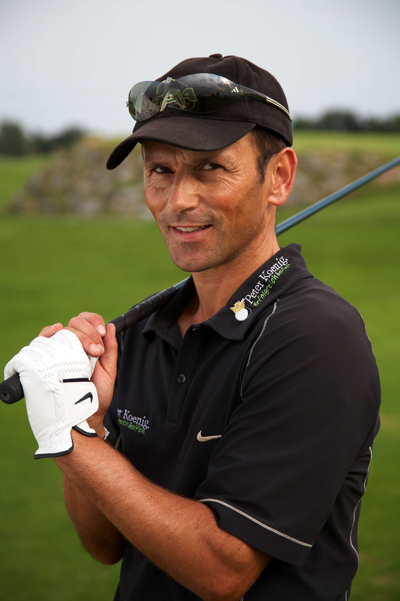
Peter Koenig, der ehemalige Trainer der Deutschen Golf-Nationalmannschaft der Damen, die 1998 unter seiner Führung Vize-Weltmeister wurde, ist PGA-Master-Professional, Diplom-Sportlehrer (DSH) und A-Lizenz-Trainer (DOSB). Er bietet in seiner Golfschule „Erfolgreich golfen“ beim Mainzer Golfclub und in der Golf-Indoorhalle Mainz Kurse an. www.erfolgreich-golfen.de

Ihr Pressekontakt bei der VcG:
Marketing | Kommunikation
Johannes Podszun Imke Ulrich
Fon 0611 34104-12 | E-Mail: jp@vcg.de Fon 0611 34104-36 | E-Mail: iu@vcg.de
Die Vereinigung clubfreier Golfspieler im DGV e.V. (VcG): Die VcG ist mit rund 22.000 aktiven Mitgliedern (Stand: 12/2011) der größte Golfverein Deutschlands. Als einzige vom Deutschen Golf Verband (DGV) anerkannte Interessenvertretung clubfreier Golfspieler bietet der Verein ein kostengünstiges und flexibles Mitgliedschaftsmodell innerhalb der Verbandsstrukturen: Für einen Jahresbeitrag von 195,- Euro können VcG-Mitglieder weltweit gegen Greenfee Golf spielen – allein in Deutschland stehen ihnen rund 700 Golfanlagen offen. Ziel des 1993 vom DGV gegründeten Vereins ist es, mehr Menschen für den Golfsport zu begeistern und seine Popularisierung zu fördern. Zu diesem Zweck stellt die VcG die jährlich aus ihren Mitgliedsbeiträgen erwirtschafteten Überschüsse dem DGV für die Finanzierung von Förderprojekten zur Verfügung. Bis heute hat der Verein über 17 Millionen Euro (Stand: 12/2011) bereitgestellt – und gehört damit zu den bedeutendsten Förderern des Golfsports in Deutschland.

